色・絵・物語・アートブックの雑貨専門店『えほん＋えほん』
商業複合開発において都内最大規模の
「ショッピングシティ 有明ガーデン」内に6月17日オープン

色・絵・物語・アートブックの雑貨専門店『えほん＋えほん』は当初4月24日の開業を予定しておりましたが、新型コロナウィルスの感染拡大に伴い6月17日にグランドオープンを迎える都内最大規模のショッピングシティ 有明ガーデン内に新店舗をオープンする。

子供のころに誰もが出会った“えほん”。 世代を超えて共通のコンテンツから繋がる記憶や学びに つながる“えほん”から広がる世界。
はらぺこあおむし（エリック・カール）、フレデリック/スイミー（レオ・レオニ）、バムとケロ、ミッフィー、ムーミン、スヌーピー、おさるのジョージ、わたしのワンピース、11ぴきのねこ、ねないこだれだ、めがねウサギ（せなけいこ）、カラスのパンやさん/だるまちゃん（かこさとし）…など、誰もが知っている世代を超えたファンをもつキャラクターを取り扱い、オフィスや日常でキャラクターに癒されたい働く女性をメインターゲットとし、小さな子供から子育て世代はもちろんのこと、小さな頃に見たキャラクターを懐かしく感じる中高年の世代も顧客に抱え、顧客年齢層は幅広い。

「えほん+えほん」のショップとしては「エリックプラザとえほん+えほん」を含め当店舗で4店舗目のショップとなるが、新たな展開として、1500万人が利用する絵本情報サイトの『絵本ナビ』がオンラインでのみ販売しているオリジナルグッズや限定グッズなどを直接手に取って、店頭で購入できる国内唯一のブランド店舗でもある。
＊絵本ナビ商品店頭取り扱いについて、催事店舗を除く。


【えほん+えほん】（えほんぷらすえほん）
ショッピングシティ 有明ガーデン モールエリア ４F
住所：東京都江東区有明2丁目1。
アクセス：
ゆりかもめ 有明駅から徒歩2分、
東京臨海高速鉄道りんかい線 国際展示場駅から徒歩4分
営業時間 10：00～21：00
店舗電話番号 03-6426-0397
Instagram えほん+えほん https://www.instagram.com/ehonplusehon/?hl=ja

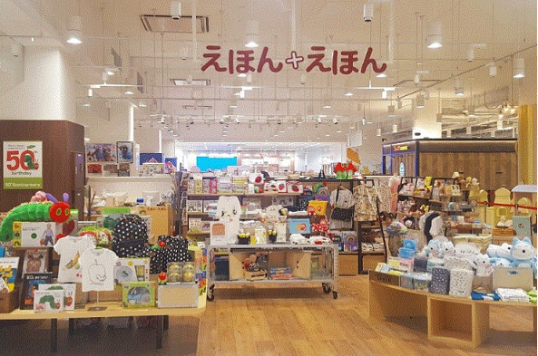
【会社概要】
商号：エイアンドビーホールディングス株式会社 A&B Holdings Co.,Ltd.
代表者：野田 純
所在地：〒153-0044 東京都目黒区大橋1-5-1クロスエアタワー517号
設立：2014年4月1日 資本金：5,000万円
事業内容：体験型屋内パーク／体験型おもちゃショップの企画・運営
URL https://www.a-bholdings.com/

【本リリースに関するお問合せ先】
メディア関係者様からの本件に関するお問い合わせ先
企業名；エイアンドビーホールディングス株式会社
部署名；経営企画部 広報
担当者名；辻村 和
TEL：03-5432-9548
EMAIL: ai-tsujimura@a-bholdings.com

